Контроллеры управления осветительным оборудованием: усилители для RGB ленты, TM feron, серии: LD
модели: LD67
Инструкция по эксплуатации и технический паспорт
- Описание
- Усилители LD67 ТМ «FERON» получает сигнал от RGВ контроллера, усиливает этот сигнал и передает на светодиодные RGВ ленты 12-24В DC (общий провод положительной полярности).
- Трехканальный усилитель как для монохромных, так и для RGB светодиодных лент, представляет из себя устройство, подключаемое в разрыв между длинными отрезками ленты и позволяющее управлять всем контуром с помощью одного контроллера.
- Управление с контроллера через усилитель происходит синхронно, даже при подключении разных моделей лент.
- Максимальный ток нагрузки составляет 24А (3х8А/CH), следовательно, общая мощность подключаемой нагрузки составит 288Вт при используемом источнике питания с выходным напряжением 12В и 576Вт - при 24В.
- Устройство подключается к внешнему блоку питания через колодку с винтовыми зажимами.
- Устройство предназначено для работы внутри помещений.
- Устройство предназначено для установки на нормально воспламеняемую поверхность.
- Технические характеристики*
Рабочее напряжение | DC 12В/24В
Максимальная допустимая мощность присоединяемой нагрузки | 288Вт/576Вт
Максимальный выходной ток на каждый канал | Не более 8А
Выходное напряжение | 12В или 24В, в зависимости от подключенного источника питания
Материал корпуса пульта ДУ | Металл
Габаритные размеры контроллера (ГхШхВ) | См. на упаковке
Габаритные размеры пульта (ГхШхВ) | См. на упаковке
Степень защиты от пыли влаги | IP33
Климатическое исполнение | УХЛ4
Цвет | См. на упаковке
Класс защиты от поражения электрическим током | llI
Рабочая температура | -25...+65°С
Допустимая температура корпуса блока усилителя | 50°С
*Представленные в данном руководстве технические характеристики могут незначительно отличаться в зависимости от партии производства. Производитель имеет право вносить изменения в конструкцию товара без предварительного уведомления (см. на упаковке)
- Комплектация
- Усилитель.
- Инструкция.
- Коробка упаковочная/блистер/пакет.
- Меры предосторожности
- Все работы по подключению усилителя выполняются при отключенном электропитании лицами, имеющими соответствующую квалификацию. При необходимости обратитесь к квалифицированному электрику.
- Усилитель предназначен для работы от источников стабилизированного напряжения 12В DC или 24В DC. Запрещено подключать усилитель к двум разным источникам питания одновременно, либо подключать его от бытовой сети переменного тока.
- Соблюдайте полярность при подключении оборудования.
- Перед включением, убедитесь, что схема подключения оборудования собрана верно, все электрические контакты надежно зафиксированы, отсутствует короткое замыкание.
- Убедитесь, что мощность и выходное напряжение подключаемого блока питания соответствует требованиям подключаемых устройств и усилителя.
- Усилитель необходимо устанавливать в хорошо проветриваемом месте. Не устанавливайте Усилитель в закрытые коробки, ниши, на книжные полки или другие легко воспламеняемые поверхности. Запрещена установка усилителя вблизи нагревательных приборов.
- Не устанавливайте усилитель на улице, в пыльных и влажных помещениях, не допускайте попадания на усилитель прямых солнечных лучей. Не допускайте отклонения от диапазона рабочих температур окружающей среды.
- Радиоактивные и ядовитые вещества в состав товара не входят.
- Подключение контроллера
- Достаньте товар из упаковки, проверьте внешний вид и наличие всей необходимой комплектации.
- Перед подключением усилителя убедитесь, что электропитание отключено.
- Закрепите усилитель на месте установки.
- RGВ усилитель оснащен винтовыми зажимами. Вход RGВ сигнала имеет 4 контакта, он находится слева и обозначен как «ВХОД». Выход, к которому подключается нагрузка, имеет 4 контакта, он находится справа и обозначен как «ВЫХОД».
- Светодиодные ленты рекомендуется подключать параллельно, т.е. отдельным проводом к усилителю. Подключение осуществляется удлинением проводов от усилителя к последующему участку ленты. Рекомендуемое сечение провода не менее 1,5 мм, выбор зависит от мощности нагрузки. Чем толще сечение кабеля, тем меньше потери.
- Максимальная нагрузка на каждый канал усилителя не более 8А.
- Подключение светодиодной ленты производится напрямую к соответствующим контактам усилителя и контроллера, т.е. 4 провода RGВ ленты (на каждый цвет по 1 проводу и один общий провод положительной полярности) к 4 клеммам согласно полярности: «R» к «R/CH1», «G» к «G/CH2», «В» к «В/CH3», «+12» к «V+» на усилителе.
- На клеммной колодке находятся винтовые зажимы проводов, для надежного подключения необходимо прижать провод винтом в гнезде клеммной колодки.
- Подключите блок питания стабилизированного напряжения при помощи клеммной колодки на усилителе, соблюдая полярность подключения.
- Убедитесь, что схема собрана правильно.
- Включите электропитание.
- Схемы подключения усилителя

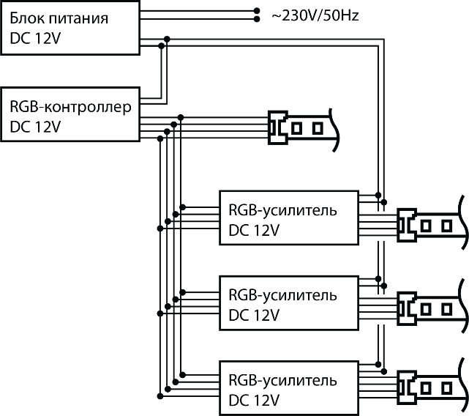 | 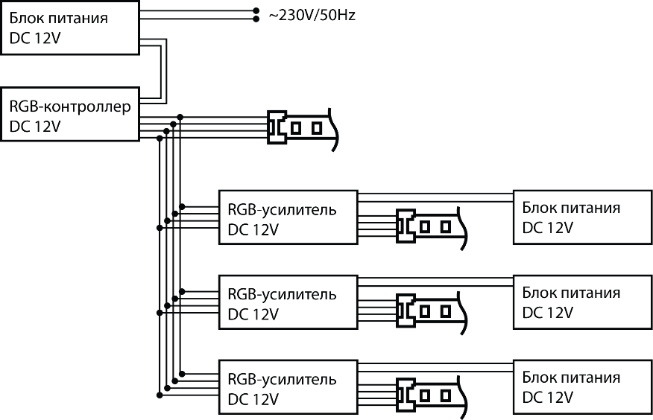
Рис. 1 Схема параллельного подключения с одним источником питания | Рис. 2 Схема параллельного подключения с несколькими источниками питания
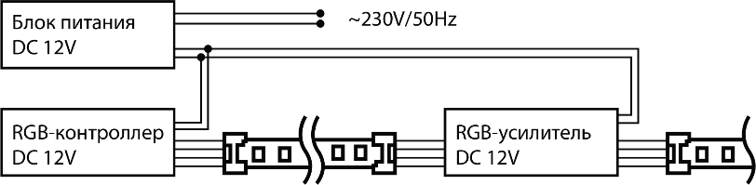 | 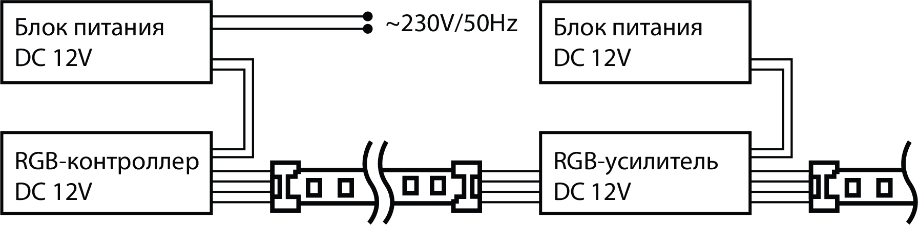
Рис. 1 Схема последовательного подключения с одним источником питания | Рис. 1 Схема последовательного подключения с несколькими источниками питания

В данных схемах к усилителю можно подключить ленту как 12В, так и 24В. Выбор ленты зависит от выходного напряжения блока питания.

- Характерные неисправности и методы их устранения
Внешние проявления и дополнительные признаки неисправности | Вероятная причина | Метод устранения
При включении питания усилитель не работает | Отсутствует напряжение в питающей сети | Проверьте наличие напряжения питающей сети и, при необходимости, устраните неисправность
 | Неправильная схема подключения | Проверьте схему подключения и устраните неисправность
 | Плохой контакт | Проверьте контакты в схеме подключения и устраните неисправность
 | Поврежден питающий кабель | Проверьте целостность цепей и целостность изоляции
Подключенная к усилителю нагрузка светит тускло или неравномерно | Выходное напряжение или мощность источника питания не соответствуют требованиям усилителя, либо подключенной нагрузки | Проверьте выходное напряжение или мощность источника, при необходимости устраните неисправность
 | Подключена слишком большая нагрузка | Убедитесь в отсутствии перегрузки блока усилителя, при необходимости устраните неисправность
 | Неправильная схема подключения нагрузки | Проверьте схему подключения и устраните неисправность
Если при помощи произведенных действий не удалось устранить неисправность, то дальнейший ремонт не целесообразен (неисправимый дефект). Обратитесь в место продажи товара.
- Хранение
Хранение товара осуществляется в упаковке в сухом отапливаемом помещении при отсутствии химически агрессивной среды.
- Транспортировка
Товар в упаковке пригоден для транспортировки автомобильным, железнодорожным, морским или авиационным транспортом.
- Утилизация
Товар утилизируется в соответствии с правилами утилизации бытовой электронной техники.
- Сертификация
Продукция не подлежит обязательной сертификации.
- Информация об изготовителе и дата производства
Сделано в Китае. Изготовитель: «NINGBO YUSING LIGHTING CO., LTD» Китай, No.1199, MINGGUANG RD.JIANGSHAN TOWN, NINGBO, CHINA/Нинбо Юсинг Лайтинг, Ко., № 1199, Минггуан Роуд, Цзяншань Таун, Нинбо, Китай. Филиалы завода-изготовителя: «Ningbo Yusing Electronics Co., LTD» Civil Industrial Zone, Pugen Village, Qiu’ai, Ningbo, China / ООО "Нингбо Юсинг Электроникс Компания", зона Цивил Индастриал, населенный пункт Пуген, Цюай, г. Нингбо, Китай; «Zheijiang MEKA Electric Co., Ltd» No.8 Canghai Road, Lihai Town, Binhai New City, Shaoxing, Zheijiang Province, China/«Чжецзян МЕКА Электрик Ко., Лтд» №8 Цанхай Роад, Лихай Таун, Бинхай Нью Сити, Шаосин, провинция Чжецзян, Китай. Официальный представитель в РФ / Импортер: ООО «СИЛА СВЕТА» Россия, 117405, г. Москва, ул. Дорожная, д. 48, тел. +7(499)394-69-26.
Дата изготовления нанесена на корпус изделия в формате ММ.ГГГГ, где ММ – месяц изготовления, ГГГГ – год изготовления.
- Гарантийные обязательства
- Гарантия на изделие составляет 2 года (24 месяца) со дня продажи, дата устанавливается на основании документов (или копий документов) удостоверяющих факт продажи. Гарантия предоставляется на работоспособность электронных компонентов прибора.
- Гарантийные обязательства осуществляются на месте продажи товара, Поставщик не производит гарантийное обслуживание розничных потребителей в обход непосредственного продавца товара.
- Началом гарантийного срока считается дата продажи товара, которая устанавливается на основании документов (или копий документов) удостоверяющих факт продажи, либо заполненного гарантийного талона (с указанием даты продажи, наименования изделия, даты окончания гарантии, подписи продавца, печати магазина).
- В случае отсутствия возможности точного установления даты продажи, гарантийный срок отсчитывается от даты производства товара, которая нанесена на корпус товара в виде надписи, гравировки или стикерованием.
- Если от даты производства товара, возвращаемого на склад поставщика прошло более двух лет, то гарантийные обязательства НЕ выполняются без наличия заполненных продавцом документов, удостоверяющих факт продажи товара.
- Гарантийные обязательства не выполняются при наличии механических повреждений товара или нарушения правил эксплуатации, хранения или транспортировки.

